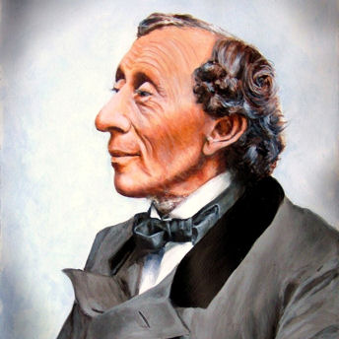
HANS CHRISTIAN ANDERSEN
Nekaj naslovov njegovih pravljic:
Grdi raček, Mala morska deklica,
Deklica z vžigalicami, Kraljična na zrnu
graha, Cesarjeva nova oblačila,
Vžigalnik, Palčica, Snežna kraljica …

V domači knjižnici poglej, če imate kakšno njegovo pravljico. Lahko jo prebereš.
Tvoja naloga danes pa je, da si eno od njegovih pravljic izbereš (najbolje, da tisto, katere vsebino najbolje poznaš) in jo obnoviš.
V zvezek za književnost napiši današnji datum in njen naslov. Napiši njeno obnovo. Upoštevaj:
- zgradbo besedila (uvod, jedro, zaključek)
- napiši le bistvene podatke,
- pazi na zaporedje dogajanja,
- ne ponavljaj besed,
- pazi na velike začetnice in ločila,
- pravopis in čitljivost.
Obnovo mi pošlji v pregled do petka, 3. 4. 2020.

